Муниципальное общеобразовательное учреждение
Новоспасская средняя общеобразовательная школа
Матвеевского района Оренбургской области

Внеклассное мероприятие
Игра – путешествие по девизом
«Кто ищет, тот всегда найдет"

Разработчик: Костина Талия Вазыховна,
учитель математики
высшей квалификационной категории

2009- 2010 учебный год

Внеклассное мероприятие игра - путешествие
под девизом «Кто ищет, тот всегда найдет
Цель:
Дидактическая: не принужденно, ненавязывая, повторить, систематизировать и обобщить знания по теме «Дроби».
Развивающая – развитие логики мышления, смекалки, творчества и навыков устного счета.
Воспитательная – воспитание воли и настойчивости для достижения конечных результатов. Воспитание мотивов учения, положительного отношения к знаниям. Воспитание дисциплинированности, сплочение коллектива и умение работать в команде.
Форма проведения: Игра
Оборудование: карта, рыбки, цветы, карточки с примерами, дракон – рисунок,
музыкальный центр, шкатулка с монетами – конфетами.
Ход проведения мероприятия:
1.Сообщение целей и задач мероприятия.
Учитель: Сегодня наше занятие будет необычным. Мы совершим увлекательное путешествие - путешествие в поисках сокровищ. Но сначала надо проверить, готовы ли мы отправиться в путь, хорошо ли вооружены знаниями.
(Ученики делятся на 2 команды. Придумывают названия командам)
2.Работа по повторению теоретического материала служит основанием для составления карты путешествия.
На листах ватмана записаны вопросы. Отвечая на вопрос, учащиеся открывают обратную сторону (где изображены части карты путешествия) и таким образом, должна получиться карта путешествия
№ вопроса соответствует определенной части составляемой карты.

1. Какие
существуют
виды дробей?
4. Чем отличается
обыкновенная дробь
от десятичной?

2. Что показывает числитель дроби и знаменатель дроби?

5.Что такое процент?

3.Как перевести обыкновенную дробь в десятичную?
6.Как перевести десятичную дробь в обыкновенную?

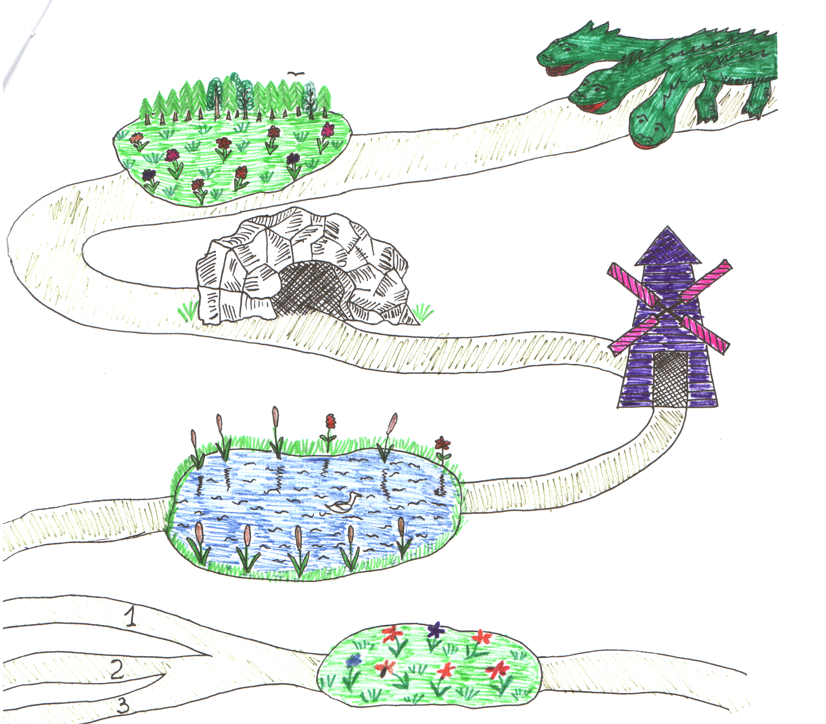 Учитель: Итак, карта у нас есть. Настроение отличное. Звучат строки из песни «Ничего на свете лучше нету» (первый куплет)
Ничего на свете лучше нету,
Чем бродить друзья по белу свету.
Тем кто дружен не страшны тревоги,
Нам любые дороги дороги.
Нам любые дороги дороги.
Учитель: Прежде всего, мы очутились на поляне цветов.
Но их красота обманчива. Среди них есть ядовитые и целебные. Наша задача не ошибиться, когда будем собирать букет.
На доске появляются цветы, их сердцевины пронумерованы, а на лепестках написаны дроби. Эти дроби нужно перемножить и ответ сверить с дробью, написанной на листочке цветка. Если ответы совпадут, то цветок целебный, если нет – ядовитый.
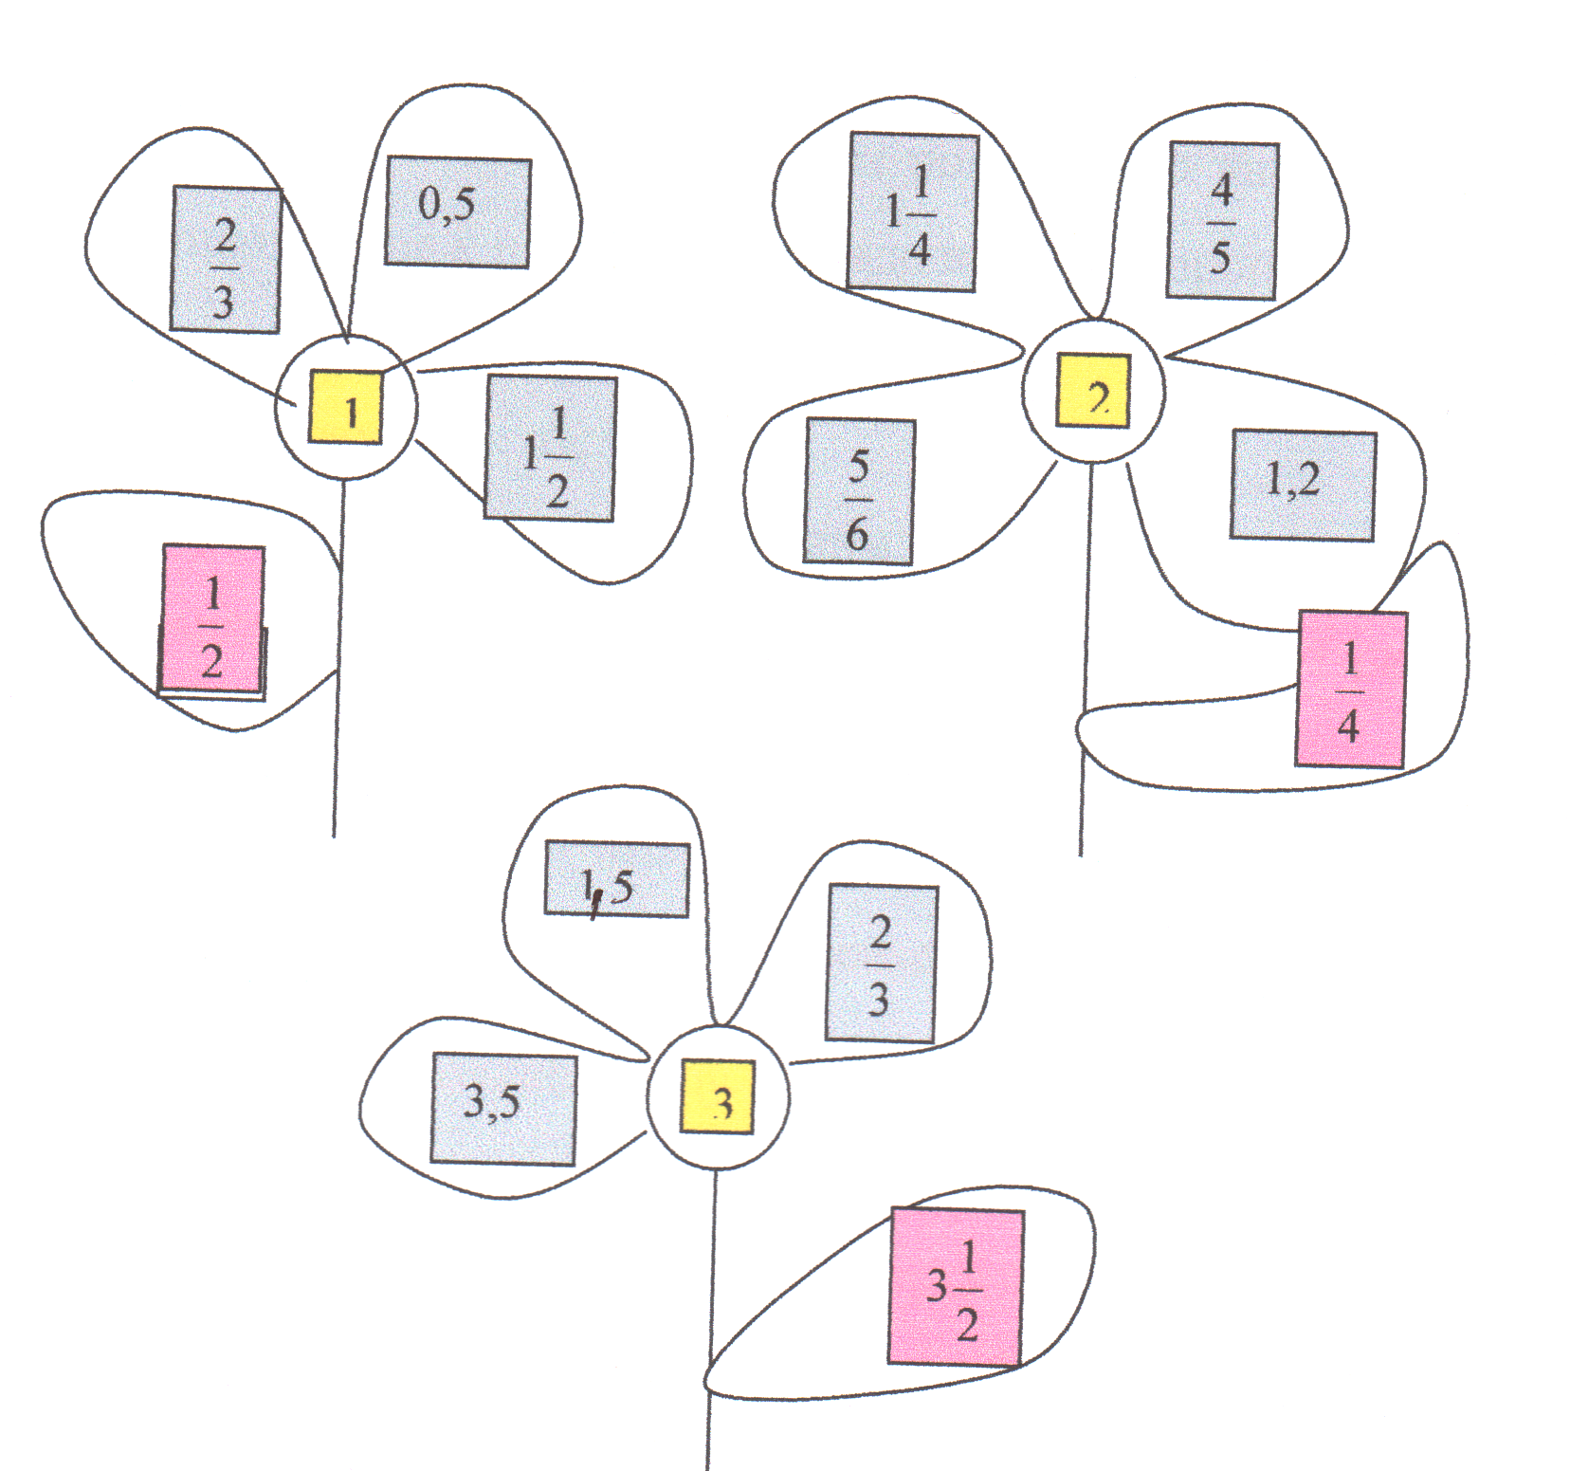
1,3 цветки – целебные, 2 – ядовитый (произведение взаимообратных дробей дает 1). Выигрывает та команда, которая правильно определит целебные и ядовитые цветы.
Учитель: после цветочной поляны мы попали на перепутье.
По какой дороге идти? Об этом узнаем, если выполним задания. Их три, каждой команде по три. Задания написаны на листочках, выигрывает та команда, которая первая справится с заданием в двух примерах 2 и 3 ответ должен быть 0.
1) $\frac{3}{4}÷1\frac{1}{2}+5\frac{1}{6}−\frac{4}{5}⋅3$
2) 90:1,5-(9,6+25,5∙2)=0
3) $\frac{3,5∗0,8−8,4:3}{4,2:\text{10}}=0$
Учитель 0 в ответе означает тупик, которым кончается дорога с соответствующим номером на карте. Итак, дороги № 2, № 3 не приводят нас к цели, значит надо идти по дороге № 1. Так мы подошли к озеру. Наловим рыбки для ухи.
Нарисованы 7 крупных рыб, рыбки пронумерованы и прикреплены на доске. К каждой рыбке на учительском столе разложены задачи. После решения задачи за партой члены команды берут рыбку с этим номером и проверяет правильно ли решили задачу. На обратной стороне дано правильное решение. Выигрывает та команда, которая поймала больше рыбок.
Задача 1. В саду посажено 15 деревьев. $\frac{3}{5}$ деревьев составляют вишни, остальные сливы. Сколько в саду посажено слив?
Задача 2. В классе 28 человек. 25 % учащихся написали контрольную работу на «5». Сколько учеников получили пятерки за контрольную работу?
Задача 3. В поселке проживает 250 жителей. Из них 50 человек составляют дети. Сколько процентов составляют дети?
Задача 4. В первый день отремонтировано 12 км дороги, что составило $\frac{3}{4}$. Сколько км дороги всего отремонтировано?
Задача 5. Из одного пункта в разных направлениях вышли два пешехода. Скорость одного пешехода 5 км/ч, а другого 6км/ч. чему будет равно расстояние между ними через 1,5 часа?
Задача 6. Скорость автомобиля 80км/ч, а скорость велосипедиста составляет 0,4 скорости автомобиля. Чему равна скорость велосипедиста?
Задача 7. На распродаже костюм стоил 1600 рублей. К концу распродажи его цена снизилась на 35%. Какова новая цена костюма?

Учитель: Поудив рыбку и сварив воображаемую уху, мы подходим к мельнице.
Мельница перемалывает все написанные числа, начиная с середины. Каждая команда получает мельницу. Пойдем и мы вслед за стрелками, выполняя то действие, которое записано на стрелке. Выигрывает та команда, которая быстрее получит правильный ответ.

Учитель: Ребята продолжим наш путь, но тут начинается буря (включается магнитофон и раздаются звуки сильного ветра и потоков дождя) Мы вымокли. Ветер пронизывает, озябли.
С надеждой смотрим на карту и с радостью замечаем, что можем укрыться в пещере.
Учитель: Ребята продолжим наш путь, но тут начинается буря(включается магнитофон и раздаются звуки сильного ветра и потоков дождя) Мы вымокли. Ветер пронизывает, озябли.
С надеждой смотрим на карту и с радостью замечаем, что можем укрыться в пещере.
Что мы и делаем. А погода испортилась, видимо, на несколько дней. Сколько же мы сможем продержаться здесь? Ответ на это вопрос мы найдем, решив задачу по пещеру, воду и проценты. Команды получают одну и ту же задачу и решают ее самостоятельно, а затем защищают свое решение. Выигрывает та команда, которая быстрее решит, правильно решит и сможет защитить свое решение
Задача.
В пещере обнаружено 75л пресной воды. На сколько дней хватит этого запасы воды для 30 человек, если один человек расходует 0,2% от всего количества воды ?
- 0,2%=0,2: 100=0,002
- 750∙0,002=1,5(л) – столько воды расходует один человек в день;
- 1,5∙30=45(л) воды расходует 30 человек в день;
- 750:45=16$\frac{2}{3}$(дней) – столько дней будет расходоваться запас воды в пещере.
Ответ: воды хватит на 17 дней.
Учитель: Буря кончилась, мы выходим из пещеры на лесную поляну. Здесь мы отдохнем. Можно расслабиться, пошутить. Теперь мы выходим на поляну, звучит музыка, сидя за партой учащиеся слушают музыку. Что вы себе представили?
Перед вами два столбца чисел:
1).
123456789
12345678
1234567
123456
12345
1234
123
12
1
2).
1
12
123
1234
12345
123456
1234567
12345678
123456789
Оцените « на глаз» какой столбик при сложении даст больший результат?
Учитель 8. Отдохнув, мы двигаемся далее и вот, наконец, дошли до того места, где зарыт клад. Но нам преграждает путь дракон.
(Его появление было предсказано картой, но он все-таки возникает неожиданно. Плакат с нарисованным на нем цветным драконом укреплен на обратной стороне подвижной створки доски). Каждая голова дракона держит листок с зашифрованным словом, где известны первые буквы. Угадав все слова, ребята повергают чудовище в прах.
Подсчитываются баллы каждой команды, право взять клад предоставляется той команде, которая набрала большее количество очков. Победитель из тайника достает ларец (шкатулку) и медленно открывает и все видят много старинных золотых монет (маленькие круглые шоколадки) . Каждый получает по одной монете. Весело поедают свою добычу.
Учитель благодарит участников игры.
Используемая литература:
- Фарков А.В. Математические кружки в школе 5-8 классы; Москва «Айрис-пресс»,2006
- Беленкова Е.Ю., Лебединцева Е.А. Математика 6 класс Т-1.задания для обучения и развития учащихся. Москва « Интеллект-Центр», 2007

